
Жайылымдарды геоботаникалық зерттеп-қарау негізінде Темір ауданы бойынша жайылым айналымдарының схемасын бекіту туралы
Ақтөбе облысы Темір ауданы әкімдігінің 2020 жылғы 30 қарашадағы № 252 қаулысы. Ақтөбе облысының Әділет департаментінде 2020 жылғы 30 қарашада № 7748 болып тіркелді
Қазақстан Республикасының 2001 жылғы 23 қаңтардағы "Қазақстан Республикасындағы жергілікті мемлекеттік басқару және өзін-өзі басқару туралы" Заңының 31 бабына және Қазақстан Республикасының 2017 жылғы 20 ақпандағы "Жайылымдар туралы" Заңының 9 бабына сәйкес, Темір ауданының әкімдігі ҚАУЛЫ ЕТЕДІ:
1. Жайылымдарды геоботаникалық зерттеп-қарау негізінде Темір ауданы бойынша жайылым айналымдарының схемасы, осы қаулының қосымшасына сәйкес бекітілсін.
2. "Темір ауданының кәсіпкерлік және ауыл шаруашылығы бөлімі" мемлекеттік мекемесі заңнамада белгіленген тәртіппен:
1) осы қаулыны Ақтөбе облысының Әділет департаментінде мемлекеттік тіркеуді;
2) осы қаулыны оны ресми жариялағаннан кейін Темір ауданы әкімдігінің интернет – ресурсында орналастыруды қамтамасыз етсін.
3. Осы қаулының орындалуын бақылау аудан әкімінің жетекшілік ететін орынбасарына жүктелсін.
4. Осы қаулы оның алғаш ресми жарияланған күнінен бастап қолданысқа енгізіледі.
Темір ауданының әкімі | Ж. Батырхан
Темір ауданы әкімдігінің 2020 жылғы 30 қарашадағы № 252 қаулысына қосымша
Жайылымдарды геоботаникалық зерттеп-қарау негізінде Темір ауданы бойынша жайылым айналымдарының схемасы

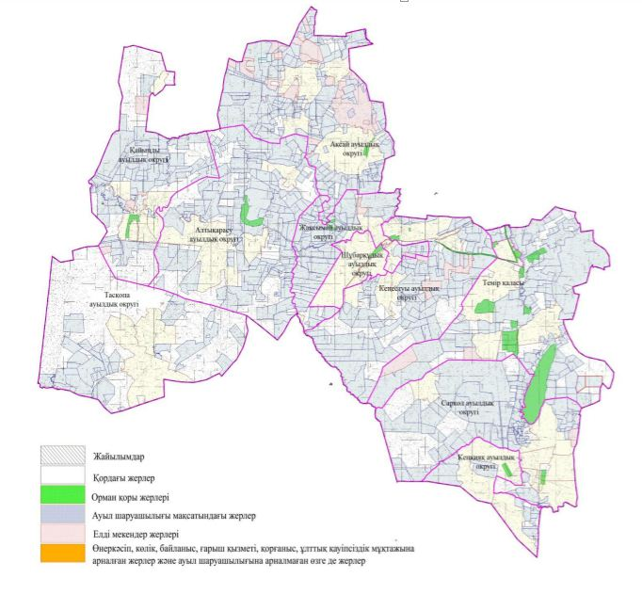

© 2012. Қазақстан Республикасы Әділет министрлігінің «Қазақстан Республикасының Заңнама және құқықтық ақпарат институты» ШЖҚ РМК

